
Sprint Documentation
Sprint # | Start Date: 24/09/2025 | Final Date: 29/09/2025
Projetc Name: | civitas-frontend
Ano: 4º | Análise e Desenvolvimento de Sistemas - AMS
Team Members
Kayky Zioti Silva
João Pedro Epaminondas do Carmo
João Pedro Chapichi

Sprint Backlog
Task# | Description | Start Date | Final date
001 | Criar Projeto Frontend React | 24/09/2025 | 29/09/2025

Task Description
Task # | Description | Assigned To | Status | Estimated Hours | Logged Hours
001 | Criação do frontend e instalação das dependências junto ao axios | Kayky Zioti Silva  João Pedro Epaminondas do Carmo  João Pedro Chapichi | Finish | 10 | 10

Sprint Description
📌 Tarefa: Sprint 1 - Criar Projeto Frontend React

🎯 Objetivo
- Criar Projeto de Frontend em React com suas dependências
- Nome Projeto: **civitas-frontend**
- Adicionar dependências.

✅ Critérios de Aceite

- [x] Projeto criado com dependências.

🗒️ Observações

- Sem Observações

Sprint Results

O projeto foi iniciado e estruturado utilizando o Next.js, um framework construído sobre o React, que oferece funcionalidades adicionais como renderização do lado do servidor, roteamento automático e otimizações de desempenho, facilitando o desenvolvimento de aplicações web modernas e escaláveis.

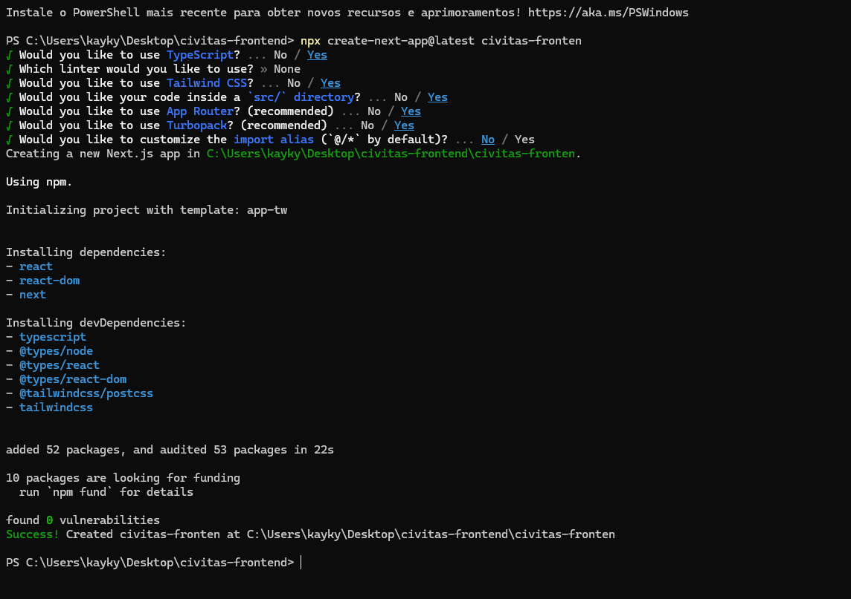
Foi instalado as dependências (com a adição do axios):
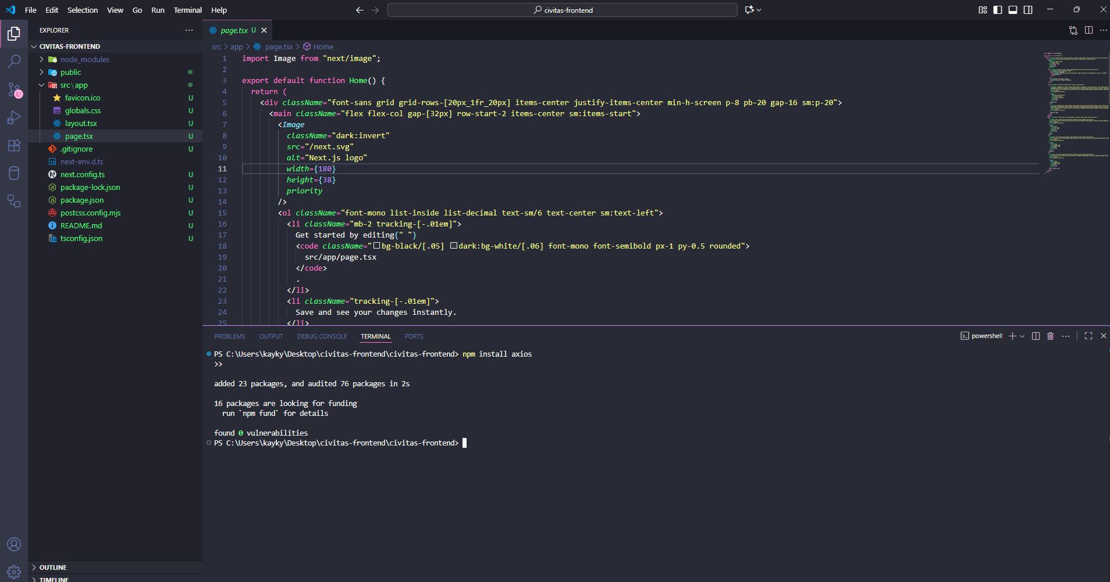

Imagem inicial do projeto
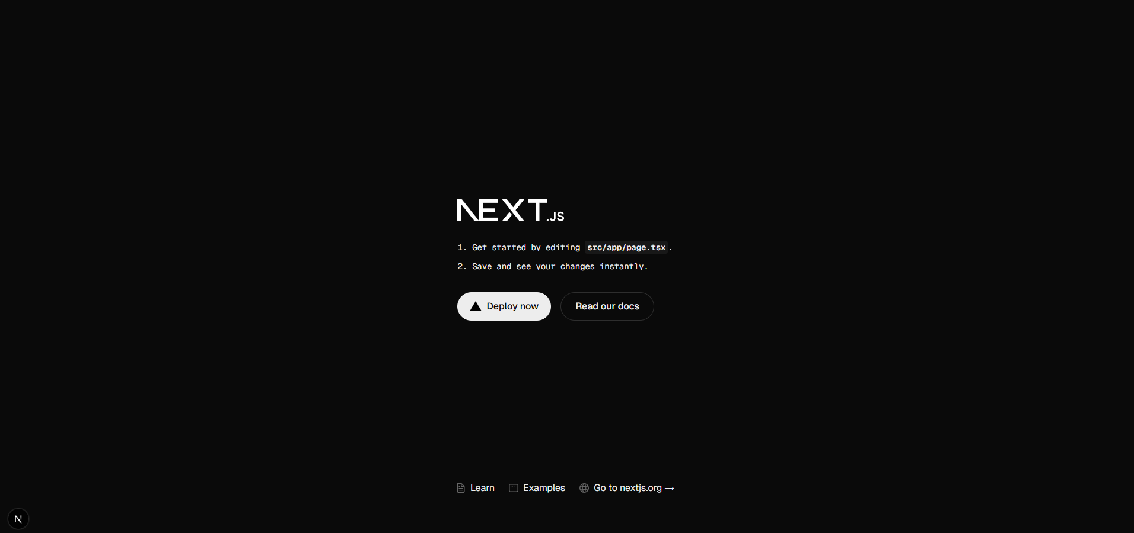
Assinaturas

